1. mr分析：p值大于0.05，阴性结果，方向有一个不一致，但是IVW和Egger一致  
   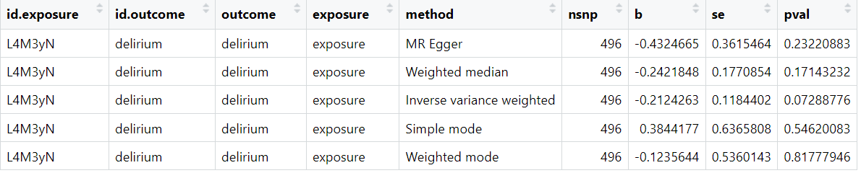
2. egger截距：截距稍大于0，非常接近0，结果可能不可靠  
   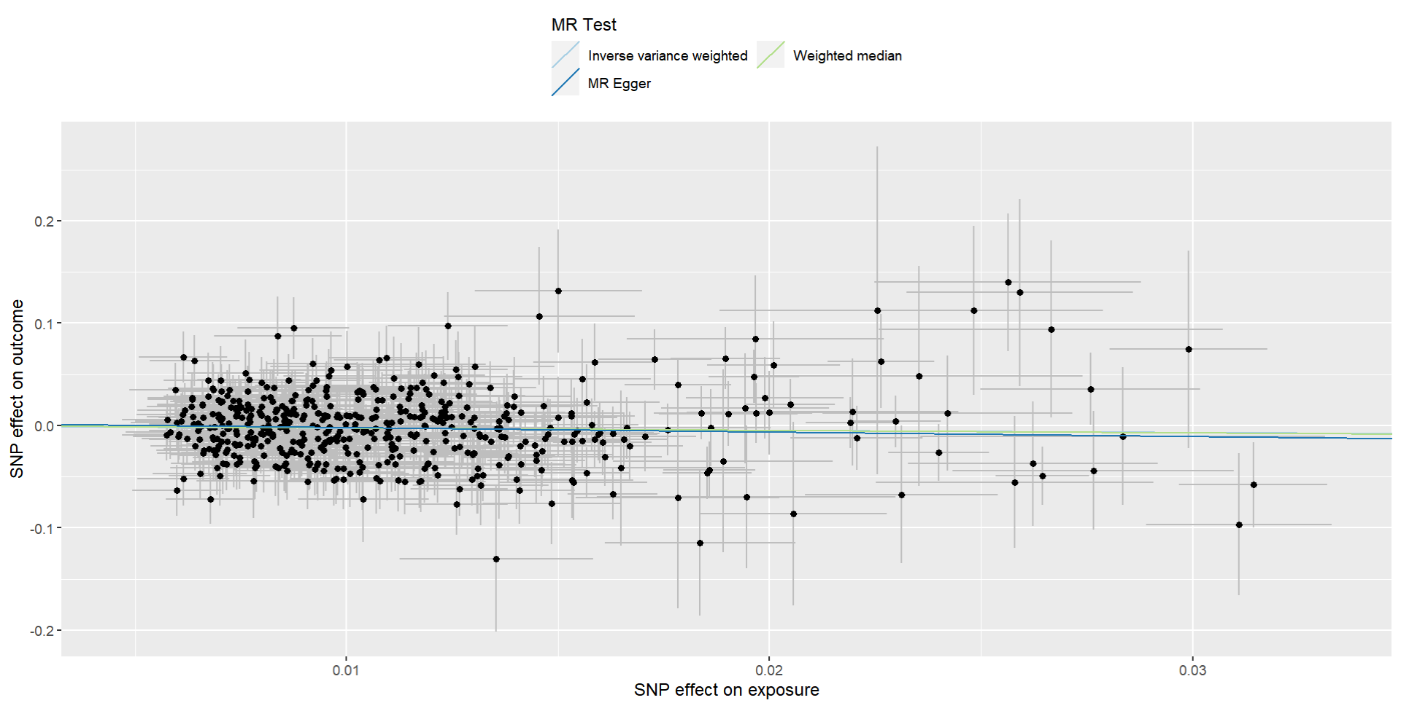
3. Heterogeneity：无异质性  
   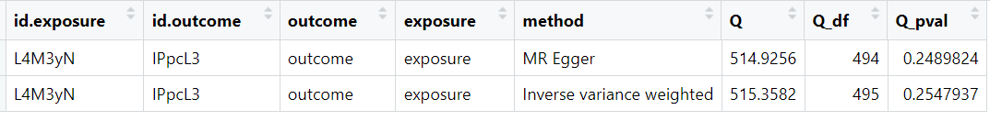
4. PRESSO：暂时不需要
5. Funnel_plot：对称性还可以，基本假设没有问题  
   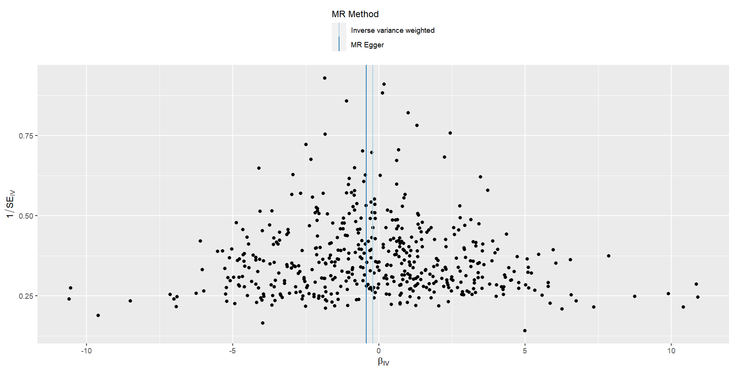
6. Pleiotropy：没有多效性  
   
7. Leave one out analysis：数据都在y轴一侧，不支持阴性结果  
   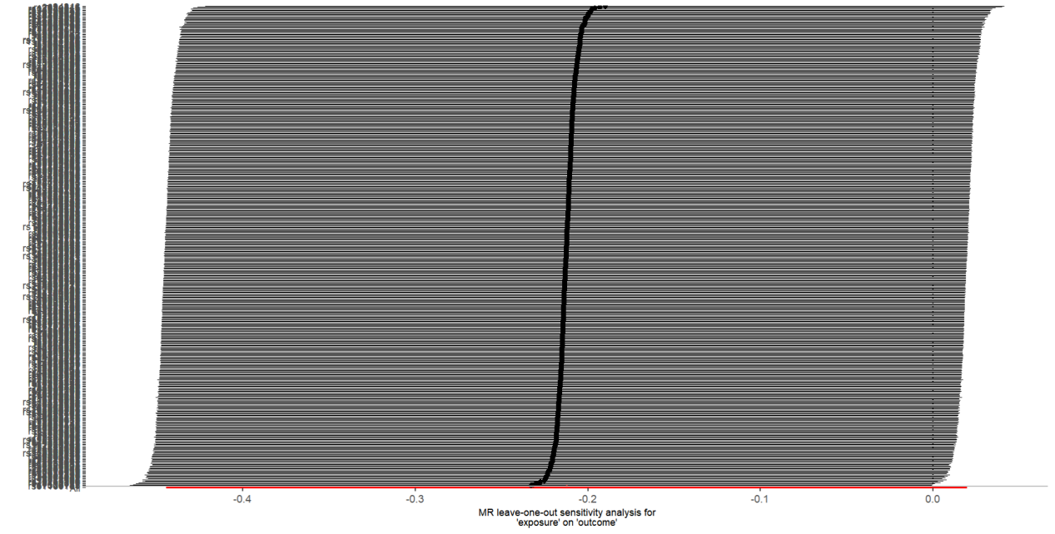
8. **结论：Education attainment与delirium之间应当不存在正向因果关系**